**Установка и настройка ScrewDrivers Client v.4 на клиент терминалов RDP**

Установка и настройка ScrewDrivers v.4 Client на клиент терминалов RDP.

Совсем недавно я познакомился с очень полезной и просто незаменимой программкой под названием **«triCerat ScrewDrivers Client v.4»**. Программа предназначена для переноса пользовательских принтеров в терминальные сеансы. Имеет высокую надежность, гибкие настройки и очень простой интерфейс. Мне при первой установке не хватало такой инструкции, поэтому я решил сделать краткий мануальчик.

Состоит он из двух частей — клиент и сервер. Клиент устанавливается на машину под управлением любой Windows. И про его настройку я сегодня расскажу.

Установка **«ScrewDrivers Client»** крайне проста.

Вам не понадобится указывать и настраивать никаких настроек.

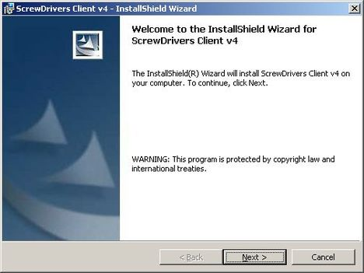

Нужно нажимать кнопку Далее и ОК.

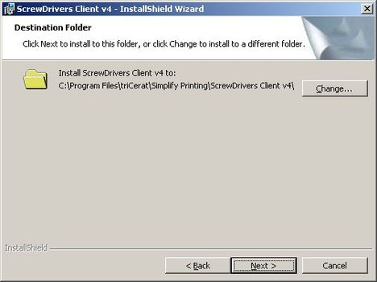

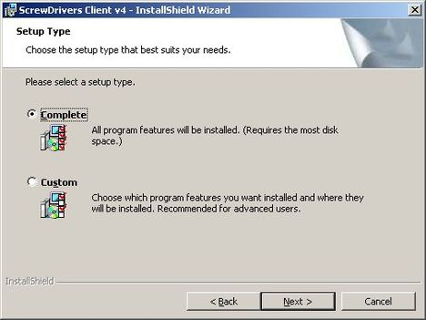

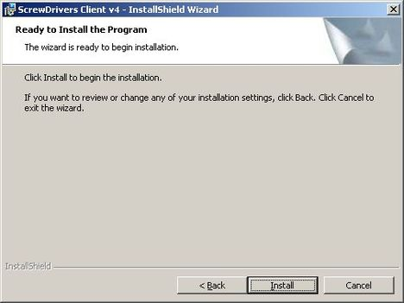

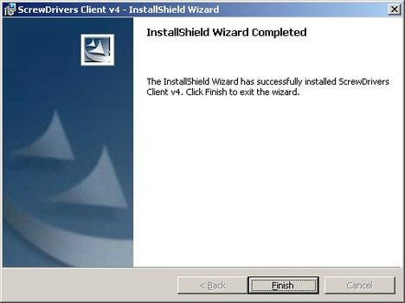

После завершения установки программа закроется и ни в пуске ни на рабочем столе вы ничего не увидите.

Для того чтобы зайти в настройки сервера нужно пройтись в **«Панель управления»**.

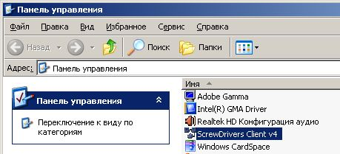

И найти нам ярлык **«ScrewDrivers Client v.4»**. Откройте его и увидите перед собой все настройки.

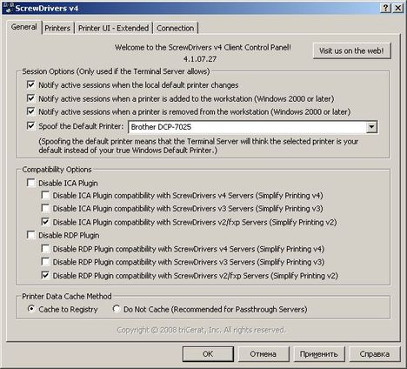

Настроек в клиенте поменьше, чем на сервере и ничего сложного в них нет. Я оставил все по умолчанию, кроме одного

**"Spoof the Default Printer:"** — Этот параметр определяет основной принтер который будет основным в терминальной сессии.

Всё остальное я оставил по умолчанию.

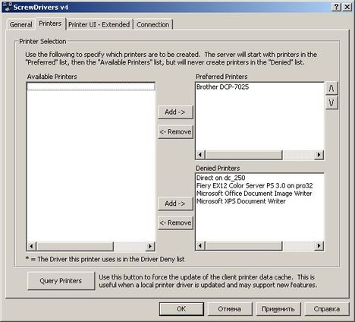

На следующей вкладке Printers необходимо добавить принтеры, которые пользователю можно переносить в терминальную сессию и какие нельзя. на моём скриншоте разрешен принтер Prother DCP-7025. Остальным запрещено.

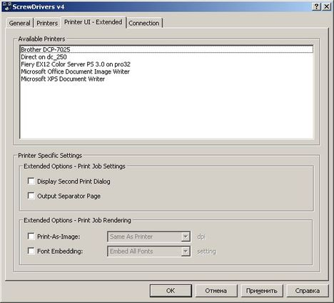

Вкладка Printer UI - Extended появилась в последних версиях ScrewDrivers и эти настройки мне также не интересны и ибо все итак шикарно работает. Так что простите.

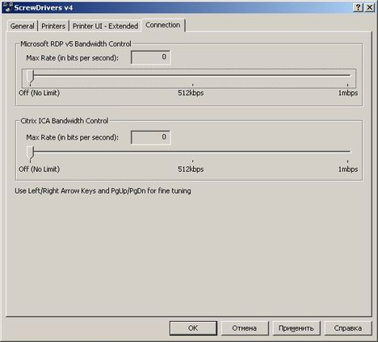

На этой вкладке можно регулировать ограничения на трафик потребляемые программой. Мне это также не интересно, так как особо не сэкономишь на безлимите.

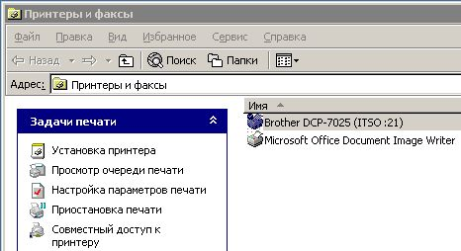

Вот так в терминальном подключении виден мой принтер, **в настройках RDP подключения я ОТКЛЮЧИЛ проброс принтеров**, тепень никакого гемороя. Принтеры пробрасывает ScrewDrivers. А виндовый терминальный перенос с его глюками идет в сад.